Solución al Crackme Matematica by Jhon

Debugger: IDA

Buscando por la string “Sorry” llego a esto:
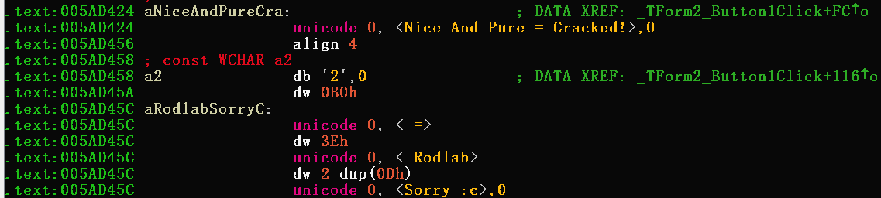
aRodlabSorryC no tiene referencias pero la de arriba sí la cual me lleva a la zona que me interesa, yendo por el camino facil generé el pseudocode y esto aparece:
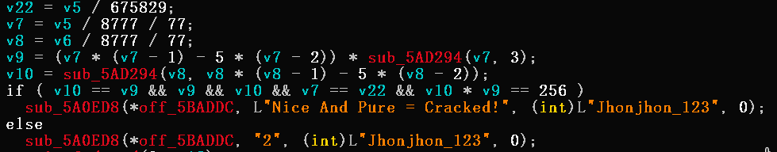
(v10==v9) y (v10 * v9 =256) por lo que v9²=256 y v9=sqrt(256)=16
v9=v10=16

analizando sub_5AD294 me doy cuenta que es un pow

v9=(v7²-6v7+10)v7³
16=v7⁵-6V7⁴+10v7³
usando wolframalpha.com
v7=v22=2

v10=v8^{(v8²-6v8+10)}
log(16)=(log(v8))(v8²-6v8+10)
usando wolframalpha.com
v8=4

v22=v5/675829
v5=v22*675829
v5=1351658

v8=v6/8777/77
v6=v8*77*8777
v6=2703316

analizando me doy cuenta de que el serial es (v5-v6)
Serial: 1351658-2703316

